ГАУ АО ДО «Эколого-биологический центр»
Астраханская область, г. Астрахань

Всероссийский конкурс юных исследователей окружающей среды
«Открытия 2030»
Номинация «Экологический мониторинг»

ИСПОЛЬЗОВАНИЕ «ЗЕЛЕНЫХ» ТЕХНОЛОГИЙ С ЦЕЛЬЮ ФОРМИРОВАНИЯ ЭЛЕМЕНТНОЙ БАЗЫ ДЛЯ ОБУСТРОЙСТВА И ОПТИМИЗАЦИИ ЭКООГОРОДА В УСЛОВИЯХ ТЕПЛИЧНОГО КОМПЛЕКСА АСТРАХАНСКОГО ЭКОЛОГО-БИОЛОГИЧЕСКОГО ЦЕНТРА

Автор: Дюсемалиева Айдана,
обучающаяся ГАУ АО ДО «Эколого-биологический центр», ТО «Экологический мониторинг»
Научный руководитель:
Егоров Сергей Николаевич,
педагог дополнительного образования ГАУ АО ДО «Эколого-биологический центр», канд. биол. наук

Астрахань - 2022
Введение
Как известно, проблемы экологии и снабжение населения планеты продовольственными ресурсами, уже десятилетия входят в перечень глобальных проблем человечества. Актуальность агроэкологии, в этом контексте, очевидна, так как обеспечение продовольственной безопасности напрямую связанно с возможностью сельскохозяйственной деятельности в конкретных географических условиях и доброкачественностью получаемой продукции (Андреев А. М., 2011).
Совладелец инновационных проектов в сфере биотехнологий и сельского хозяйства Сергей Фоменков (э/р Фоменков С.) утверждает, что использование теплиц в нашей стране обусловлено погодными условиями: климат не позволяет выращивать овощи круглый год, а потребность в них огромная. Это одна из самых перспективных отраслей российского сельского хозяйства.
В мире стремительно развивающихся инноваций немаловажным является создание «зеленых» технологий, в совокупности с оптимизацией технических решений и основами фундаментальных биологических наук, с целью успешной реализации круглодичного производства необходимой пищевой продукции.
Томат сегодня - одна из самых популярных культур, благодаря своим ценным питательным и диетическим качествам, большому разнообразию сортов, высокой отзывчивости на применяемые приёмы выращивания (Гавриш С.Ф., 1987).
Целью работы являлось формирования элементной базы «зеленых» технологий для обустройства и оптимизации экоогорода в условиях тепличного комплекса астраханского эколого-биологического Центра.
Задачи:
- Подготовка рассады для ее использования в эксперименте – подбор сортов томата, проращивание семян, выращивание рассады и ее последующая пересадка в теплицу;
- Установление режимов полива, проветривания помещения, светового дня.
- Анализ эффективности методики культивирования растений в подвешенные емкости с грунтом;
- Оценка качества полученной пищевой продукции - томатов черри в тепличном комплексе.
- Обзор литературы
  - Разновидности сортов томата черри
Черри (от англ. Cherry - «вишня») - Разновидность томатов с небольшими плодами, культивируется с начала 1800-х годов (Чайлахян М., 1975). Форма плода от сферической до слегка вытянутой, размеры разнообразны. Обычно красные, хотя существуют сорта с жёлтыми, зелёными и чёрными плодами.
Израильские учёные Хаим Рабинович (Haim Rabinowitch) и Нахум Кейдар (Nachum Kedar) из Института Вейцмана в Реховоте вывели один из сортов томатов черри в 1973 году. Они определили генетическую комбинацию, которая способствует замедлению созревания, а также способ использования полученных генов для выведения томатов черри.
  - Характеристика сортов
Томат вишня красная (Рисунок 1, А) (Русанов Б.Г., 2007):
Описание: индетерминантный, средней ветвистости; листья слегка гофрированные, мелкие, темно-зеленые; необходимы обвязка и пасынкование; ярко-красные плоды.
Необходимые условия: нуждается в хорошем и регулярном освещении; обязательна периодическая подкормка; необходимо постоянно следить за влажностью почвы.
Преимущества: отличные вкусовые качества; раннее созревание; устойчивость к вредителям и температурам; эстетичный вид растения.
Недостатки: кожица тонкая, на перезревшем томате растрескивается; плохо переносят транспортировку; можно хранить в холодильнике не более месяца.
Томат вишня черная (Рисунок 1, Б) (Русанов Б.Г., 2007):
Описание: индетерминантный тип, средней ветвистости; листья средние, слегка гофрированные, мелкие, темно-зеленые; высокий куст (до 2-х метров) - необходима обвязка и пасынкование; соцветие промежуточного типа; темно-сиреневые, темно-красные, почти черные плоды.
Необходимые условия: нуждается в хорошем и регулярном освещении; обязательна периодическая подкормка; требуют редкого, но обильного полива, рыхления почвы.
Преимущества: высокая транспортабельность; длинный плодоносный период – вплоть до осенних заморозков; легкая переносимость разных погодных условий и перемены температуры; возможность хранения спелых томатов до 1 месяца в прохладном помещении.

А)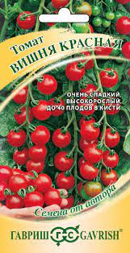 б) 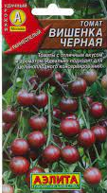
Рисунок 1 – Сорта томата: а) вишня красная; б) вишня черная;

Недостатки: единственный сорт с боковыми побегами толще центрального; тонкая и нежная кожица; плохо переносят транспортировку; можно хранить в холодильнике не более месяца.
Томат вишня желтая (Рисунок 1, В) (Русанов Б.Г., 2007):
Описание: индетерминантный тип; куст высокий, полураскидистый; нуждается в постоянном пасынковании и формировании в 2-3 стебля; листва томатов имеет светло-зеленый цвет, форма обычная, слегка гофрированная; плоды ярко- желтого цвета.
Необходимые условия: своевременный полив; рыхление почвы; нуждается в регулярной подкормке; хорошо освещенное место.
Преимущества: раннеспелость; высокие вкусовые качества плодов; хорошая урожайность.
Недостатки: хранится урожай в прохладном месте около 2 недель; большая восприимчивость к микробам и грибкам.
Томат ампельный (Рисунок 1, Г) (Кизима Г.А., 2015):
Описание: детерминантное; ампельное; гибкие длинные плети; не требует формирования; листва светло-зеленого цвета; форма обычная, гофрированная; ярко-красные округлые плоды; не нуждается в подвязке и пасынковании.
Необходимые условия: солнечное местоположение; подвешенный или высокий контейнер – обязательное условие; необходимо подкармливать; подлежат периодическому встряхиванию в случае, когда закрытое помещение является местом для выращивания помидоров; обязательно рыхление грунта.
Преимущества: имеет хороший иммунитет к болезням томата; скороспелые; высокоурожайные; неприхотливость.
Недостатки: непереносимость влаги.

в) 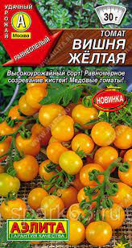 г) 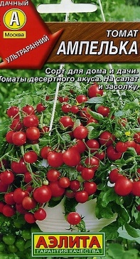
Рисунок 1 – Сорта томата: в) вишня желтая; г) ампельный

- Материалы и методы
Проектная работа выполняется в ГАУ АО ДО «Эколого-биологический центр» с сентября 2021 года по настоящее время. Использовалась рассада томатов черри, выращенная в системе аквапоники. Культивировались в подвесной таре (Рисунок 2) сорта – томат вишня желтая, томат вишня красная, томат вишня черная, томат ампельный. Начало эксперимента 22 сентября 2021 года.

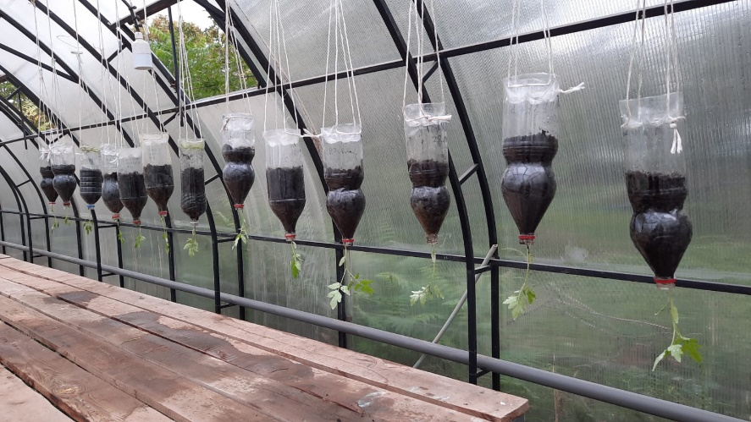
Рисунок 2- Пересаженная в бутылки рассада

  - Выращивание томатов черри в тепличных условиях
Для получения достойного урожая необходимо соблюдать следующие требования (Куперман Ф.М., 1982):
Свет. Необходимо обеспечить томатам как можно больше света, иначе будет задержка цветения, запоздалое созревание урожая, меньшее количество плодов при их небольшом весе (Де Ройтер Сидс, 2000).
Температура. Чтобы обеспечить хороший температурный режим, необходимо постоянно проветривать теплицу, открыв имеющиеся двери и форточки. При этом не стоит переживать за томаты, ведь они хорошо относятся к сквознякам. Но, чтобы не было резких перепадов температуры, желательно проветривать комплекс рано утром (в 6-7 часов) и вечером (после захода солнца) (Петренко А. П., 2007).
Полив. При выращивании помидоров в теплице следует поливать их только по утрам, чтобы обеспечить испарение лишней влаги в течение дня. До завязывания плодов поливать овощи нужно умеренно, постоянно поддерживая влажность верхнего слоя почвы (Де Ройтер Сидс, 2000).
Опыление. Помидоры относятся к самоопыляемым овощам, но для качественного урожая им можно и нужно помогать. Для улучшения опыления можно использовать специальные щётки и вентиляторы, встряхивать кустики вручную, регулярно проветривать теплицу в утреннее время.

  - Культивирование томатов черри в подвесных емкостях «вверх тормашками»
В Японии зародился совершенно новый, уникальный способ выращивания рассады. С помощью такой технологии в домашних условиях культивируются экологически чистые продукты. Благодаря Т. Хасегава стало возможным выращивание томатов в пятилитровых бутылках (Кизима Г.А., 2015).
Пластиковая бутылка не только экономичный вариант ёмкости для посадок томатов, но ещё и самый оптимальный, так как материал считается дышащим, что очень важно для корневой системы. Также пластиковая бутылка – лёгкая, поэтому в случае необходимости перемещения посадок с места на место, сделать это будет не сложно (э/р PomidorOFF). Обычно используют ростки, у которых уже появилось по 2 листика.
Подготовка емкости. Сначала заготавливают емкости (Рисунок 3) для пересадки. У пластиковых бутылей аккуратно срезают дно. Не выбрасывают – оно будет служить крышкой. В дне паяльником проделывают небольшие щели на обращенной вниз стороне, оно будет служить распылителем при поливе (э/р PomidorOFF). Вынимают саженец из субстрата, вставляют в горлышко бутылки. При это корень и часть стебля без листьев должны полностью находиться внутри емкости для посадки. Аккуратно засыпают универсальным грунтом корень и стебель. Поливают в несколько приемов. Затем можно переходить к подвешиванию бутылей к опоре. Важно правильно закрепить емкость с томатом на опоре, после полива она не должна прогибаться или смещаться (Куперман Ф.М., 1982).
Поливают и подкармливают томаты в верхнее отверстие, пересыхать они не должны даже на короткий срок. Использовать рекомендуется только теплую воду. Побег и листья помидоров необходимо опрыскивать отстоянной водой ежедневно. Для полива использовали раствор RasTea, рекомендованный для гидропонных установок, eco-hydro vega (для овощных культур) и eco-hydro flores (для растений, находящихся в фазе цветения) (э/р UzGidroponika). Температура помещения колебалась в диапазоне от 20°C до 25°C, помещение проветривалось с 8 часов утра до 18 часов вечера, было установлено, что растениям для полноценной жизнедеятельности достаточно светового дня, поэтому досветка не осуществлялась.

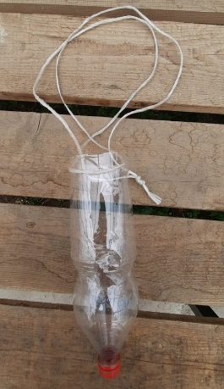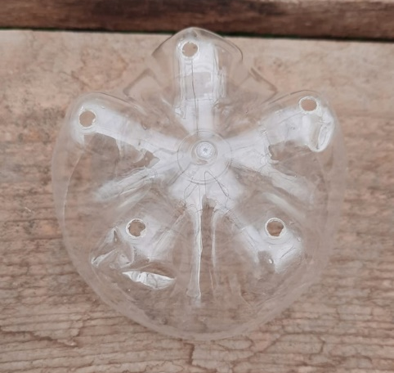
Рисунок 3 – Подготовка емкости

Когда корни (Рисунок 4) помидоров заполняют пластиковую емкость, они становятся открытыми свету. Поэтому рекомендуется оборачивать тару светлой тканью.

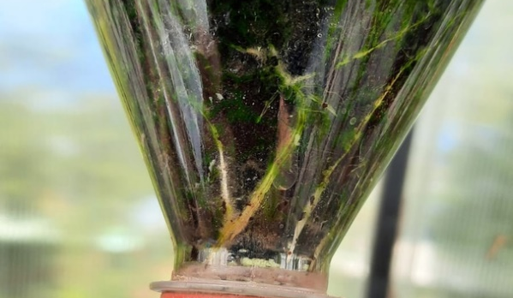
Рисунок 4 –Корневая система томатов

Преимущества метода (Петренко А. П., 2007) - дешевизна и доступность; простота подготовки; удобство использования; универсальность применения; длительный срок службы; безопасность.

- Результаты исследований
В работе приведены результаты первого этапа исследований вариативного подхода к культивированию томатов в тепличных условиях в рамках реализации направления ТО «Экологический мониторинг» на базе Экостанции астраханского эколого-биологического Центра.
Необходимо отметить, что реализация проекта «экоогород» подразумевает не только элементы технического оснащения, но грамотно выстроенную методику выращивания объектов флоры, основанную на базе фундаментальных наук.
Рассада для исследования культивировалась в строго контролируемых условиях в установке аквапоники (Рисунок 5), при это необходимые питательные вещества растения получали благодаря их совместному выращиваю с африканским клариевым сомом. Готовая для реализации эксперимента рассада томатов была получена в период с 18 августа по 22 сентября 2021 года.

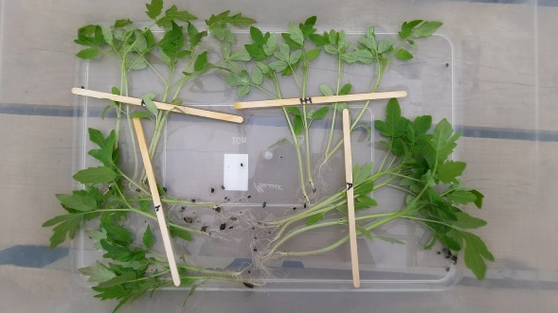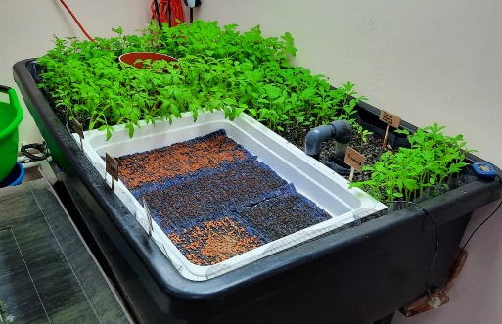
Рисунок 5 - Рассада томатов, выращенная в условиях аквапоники

После пересадки растения содержались в тепличном комплексе. Помещение проветривалось в течение всего дня. Температура не опускалась ниже 18°C, средняя температура составляла 20°C, дополнительное освещение не использовалось.
На момент пересадки в тепличный комплекс были зарегистрированы: отличная приживаемость всей рассады, участвующей в эксперименте, быстрый и стабильный рост.
По истечению 30 дней после начала эксперимента зафиксирована средняя длина побегов 35 см, листьев - до 7 см (Рисунок 6), листва также приобрела здоровый темно-зеленый цвет. При этом было отмечено, что показатели измерений морфологических признаков для всех представленных сортов томата черри различаются слабо. Опыление зацветающих кустов производили вручную с помощью кисти.

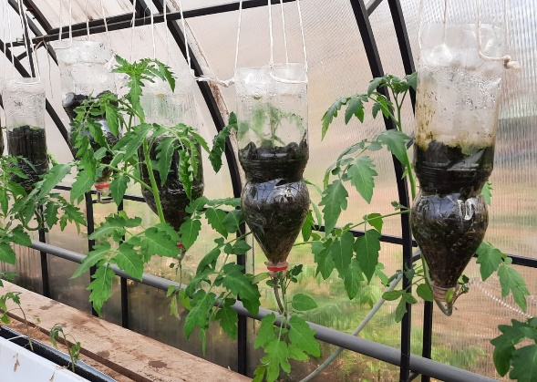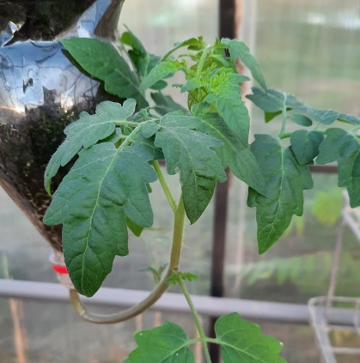
Рисунок 6 - Состояние растительности на 20 день после пересадки

Для того, чтобы на корни не попадал солнечный свет и не травмировал их, бутылки обернули листами белой бумаги.
По истечению двух месяцев 22 ноября 2021 года на соцветиях появились первые завязи томатов. Первый урожай был уже собран 19 января 2022 года (Рисунок 7, 8).

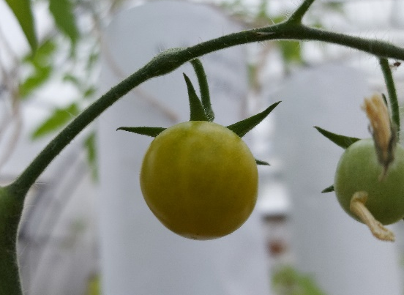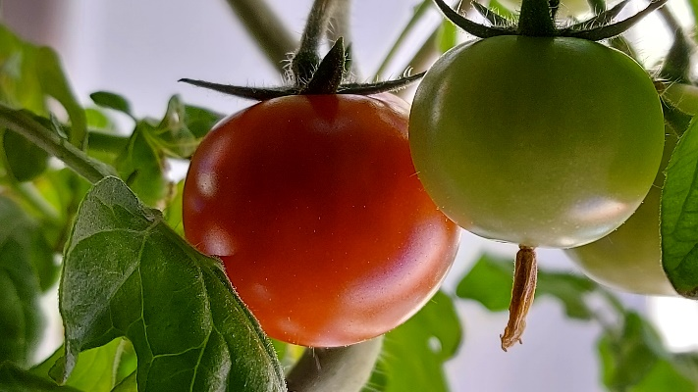
Рисунок 7- Плоды

Оценка сортовых свойствах и органолептических качеств томатов на соответствие энциклопедическим описаниям доказала успешность проделанной работы.

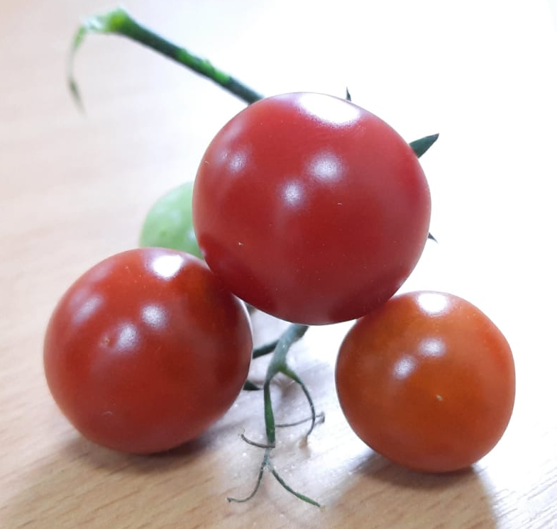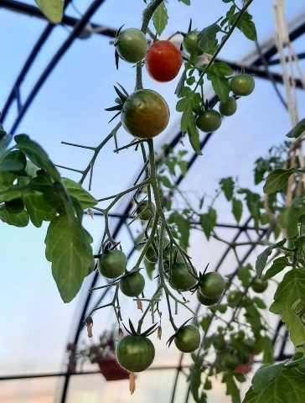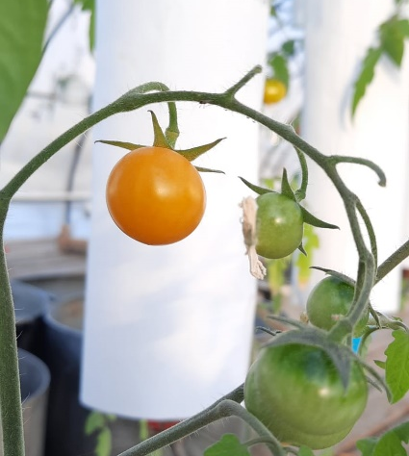
Рисунок 8 – Полученная продукция томатов

Таким образом, нами была продемонстрирована возможность успешного «неординарного» культивирования ампельных томатов черри в тепличном комплексе для создания интерактивного оборудования с целью оптимизации процессов производства овощных культур в условиях экоогорода.

Заключение
Для реализации методики выращивания помидоров-перевертышей подойдут ампельные сорта или сорта гибриды, имеющие гибкие лиановидные побеги и некрупные плоды, растущие кистями, так как любое растение стремится расти вверх, как бы его не расположили. Поэтому нельзя использовать сорта, имеющие толстые и хрупкие побеги и крупные тяжелые плоды – под тяжестью ветки будут ломаться (Де Ройтер Сидс, 2000). Никакого особого ухода помидоры «вверх тормашками» не требуют. Наоборот, такой способ выращивания позволяет обходиться без прополок, рыхлений, подвязок. Единственный нюанс – более частые поливы из-за нагревания почвы в контейнерах.
Наличие автоматизированного климата, системы «умного» питания и светодиодное освещение собственной разработки способствовали бы обеспечению растений всем необходимым для быстрого роста.

Выводы
- Получена качественная рассада в условиях установки аквапоники;
- Доказаны необходимость своевременного дозированного полива и 10-часового проветривания помещения в течение светового дня. Нами были тщательно изучены требования отдельных видов и установлены соответствующие режимы агротехнического обслуживания растений;
- Методика посадки томатов «вверх тормашками» универсальна и позволяет получать экологически чистый пищевой продукт в условиях теплицы круглый год.
- Получена продукция овощей, сохранившая вкусовые характеристики и морфологически признаки, в условиях тепличного комплекса астраханского эколого-биологического Центра.

Список литературы:
- Андреев А. М. Все о томатах, огурцах, перцах и других популярных культурах / А.М. Андреев. - М.: Эксмо, 2011. - 416 c;
- Гавриш С.Ф. Томаты / Брошюра/ Изд.: Россельхозиздат/ Староминская, 1987. – 72 с;
- Де Ройтер Сидс Выращивание томатов селекции (для условий Голландии)// Мир теплиц. -2000. - №2.
- Кизима Г.А. Большая книга огородника и садовода / Г.А. Кизима - «Издательство АСТ», 2015. – 54 с;
- Куперман Ф.М. Биология развития культурных растений. М.:Высшая школа, 1982.
- Петренко А. П. Выращивание томатов в нечерноземной полосе СССР / А.П. Петренко. - М.: Государственное издательство сельскохозяйственной литературы, 2007. - 104 с;
- Русанов Б. Г. 10 самых урожайных сортов томатов / Б.Г. Русанов. - М.: АСТ, Астрель-СПб, 2007. - 104 c;
- Фоменков С. Свет для помидоров: почему России нужно больше теплиц/ [Электронный ресурс: Pro]/ https://pro.rbc.ru/demo/5d80cf849a794748983ed7c2;
- Чайлахян М. Биология развития растений. - М.: Наука, 1975;
- PomidorOFF / [Электронный ресурс] / https://pomidoroff.ru/vyrashhivanie/pomidory-vverh-nogami;
- UzGidroponika / [Электронный ресурс] / https://uzgidroponika.uz/product-category/udobreniya-i-stimulyatory/rastea/.

